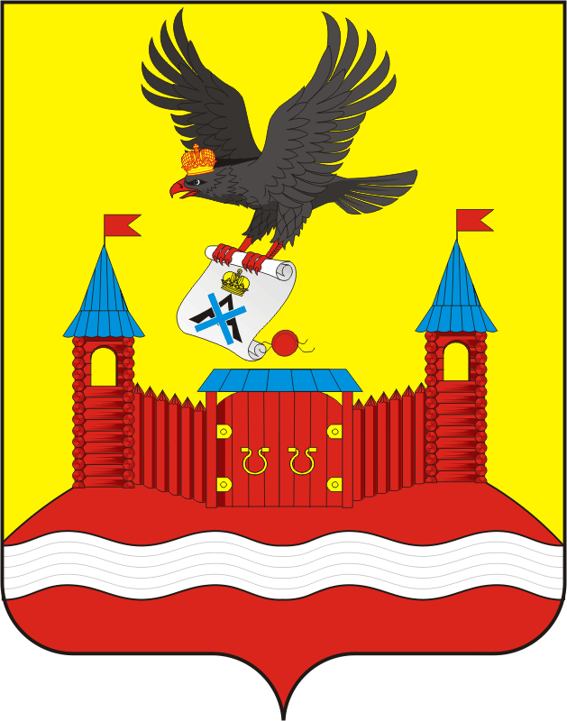
СОВЕТ ДЕПУТАТОВ МУНИЦИПАЛЬНОГО ОБРАЗОВАНИЯ НОВОЧЕРКаССКИЙ СЕЛЬСОВЕТ САРАКТАШСКОГО РАЙОНА ОРЕНБУРГСКОЙ ОБЛАСТИ
четвертый СОЗЫВ

РЕШЕНИЕ
внеочередного тридцать девятого заседания Совета депутатов
Новочеркасского сельсовета четвертого созыва

31.03.2025 с. Новочеркасск № 201

О внесении изменений в Устав
сельского поселения Новочеркасский сельсовет
Саракташского района Оренбургской области

В соответствии с Федеральным законом от 06.10.2003 № 131-ФЗ «Об общих принципах организации местного самоуправления в Российской Федерации», руководствуясь Уставом сельского поселения Новочеркасский сельсовет Саракташского района Оренбургской области, Совет депутатов сельского поселения Новочеркасский сельсовет

РЕШИЛ:

1. Внести в Устав сельского поселения Новочеркасский сельсовет Саракташского района Оренбургской области изменения согласно приложению .
2. Главе муниципального образования Новочеркасский сельсовет Саракташского района Оренбургской области Суюндукову Нуру Фаткулбаяновичу в течение 15 дней с момента принятия решения о внесении изменений в Устав в установленном законом порядке направить необходимый пакет документов в Управление Министерства юстиции Российской Федерации по Оренбургской области для государственной регистрации и размещения на портале Министерства юстиции Российской Федерации «Нормативные правовые акты в Российской Федерации» (http://pravo-minjust.ru, http://право-минюст.рф).
3. Глава муниципального образования Новочеркасский сельсовет Саракташского района Оренбургской области Суюндуков Нур Фаткулбаянович обязан обнародовать зарегистрированное решение о внесении изменений в Устав муниципального образования в течение 7 дней со дня поступления из Управления Министерства юстиции Российской Федерации по Оренбургской области уведомления о включении сведений о муниципальном правовом акте о внесении изменений в Устав муниципального образования в государственный реестр уставов муниципальных образований Оренбургской области.
4. Настоящее решение подлежит официальному опубликованию после его государственной регистрации и вступает в силу после его официального опубликования.
5. Направить сведения об официальном опубликовании изменений в Устав в Управление Министерства юстиции Российской Федерации по Оренбургской области в течение 10 дней после дня их официального опубликования.
6. Контроль за исполнением данного решения возложить на постоянную комиссию по мандатным вопросам, вопросам местного самоуправления, законности, правопорядка, работе с общественными и религиозными объединениями, национальным вопросам и делам военнослужащих (Бурлуцкий А.А.).
.

Председатель Совета депутатов  Глава сельсовета |  | Г.Е. Матвеев  Н.Ф. Суюндуков
Разослано: | постоянной комиссии, Управлению Министерства юстиции по Оренбургской области, прокуратуре района, администрации сельсовета, официальный сайт сельсовета, информационный бюллетень Новочеркасский сельсовет, в дело

Приложение 1
к решению Совета депутатов
сельского поселения
Новочеркасский сельсовет
Саракташского района
Оренбургской области
от 31.03.2025 №201

Изменения в Устав сельского поселения
Новочеркасский сельсовет Саракташского
района Оренбургской области

1. В части 1 статьи 5:
а) пункт 27 изложить в новой редакции:
«27) осуществление муниципального контроля в области охраны и использования особо охраняемых природных территорий местного значения;»;
б) дополнить пунктом 38 следующего содержания:
«38) осуществление учета личных подсобных хозяйств, которые ведут граждане в соответствии с Федеральным законом от 07.07.2003 № 112-ФЗ «О личном подсобном хозяйстве», в похозяйственных книгах.».
2. В абзаце 2 части 6 статьи 8 слова: «исполнительным органом государственной власти Оренбургской области» изменить на слова «исполнительным органом Оренбургской области».
3. Часть 3 статьи 12 дополнить абзацем 2 следующего содержания:
«При решении вопросов, предусмотренных пунктом 4 части 1 настоящей статьи, в сходе граждан также могут принять участие граждане Российской Федерации, достигшие на день проведения схода граждан 18 лет и имеющие в собственности жилое помещение, расположенное на территории данного сельского населенного пункта.».
4. Абзац 2 части 5 статьи 14 изложить в новой редакции:
«Полномочия старосты сельского населенного пункта прекращаются досрочно по решению Совета депутатов и по представлению схода граждан сельского населенного пункта, а также в случаях, установленных пунктами 1 - 7 и 9.2 части 10 статьи 40 Федерального закона от 06.10.2003 № 131-ФЗ».
5. Часть 6 статьи 16 изложить в новой редакции:
«6. Итоги обсуждения, результаты публичных слушаний, подлежат официальному опубликованию (обнародованию), включая мотивированное обоснование принятых решений, в том числе посредством их размещения на официальном сайте.».
6. Часть 4.1. статьи 28 изложить в новой редакции:
«4.1. Глава сельсовета не может быть депутатом Государственной Думы Федерального Собрания Российской Федерации, сенатором Российской Федерации, депутатом законодательных органов субъектов Российской Федерации, занимать иные государственные должности Российской Федерации, государственные должности субъектов Российской Федерации, а также должности государственной гражданской службы и должности муниципальной службы, если иное не предусмотрено федеральными законами. Глава сельсовета не может одновременно исполнять полномочия депутата представительного органа муниципального образования, за исключением случаев, установленных Федеральным законом от 06.10.2003 № 131-ФЗ «Об общих принципах организации местного самоуправления в Российской Федерации», иными федеральными законами.».
7. Статью 53 дополнить частью 6 следующего содержания:
«6. Органы местного самоуправления осуществляют передачу в безвозмездное владение и пользование объектов электросетевого хозяйства, находящихся в муниципальной собственности, системообразующей территориальной сетевой организации или территориальной сетевой организации, действующих в границах Оренбургской области, в случаях, порядке и на условиях, которые установлены законодательством Российской Федерации об электроэнергетике.».

